Лабораторная работа №4
ОБРАБОТКА НА ТОКАРНО-ВИНТОРЕЗНОМ СТАНКЕ 1К62.

1. ЦЕЛЬ РАБОТЫ:
Изучить устройство токарно-винторезного станка; ознакомиться с основными работами, выполняемыми на токарно-винторезных станках; заэскизировать схемы основных работ, выполняемых на токарно-винторезных станках; произвести расчет элементов режима резания; произвести настройку станка 1К62 на обработку детали по расчетным данным.

2.ОБОРУДОВАНИЕ, ПРИБОРЫ, МАТЕРИАЛЫ:

1. Токарно-винторезный станок модели 1К62.
2. Кинематическая схема станка модели 1К62.
3. Набор токарных проходных резцов.
4. Заготовки из различных материалов.
5. Штангенциркуль ШЦ 0-125.

3.УСТРОЙСТВО ТОКАРНО-ВИНТОРЕЗНОГО СТАНКА:
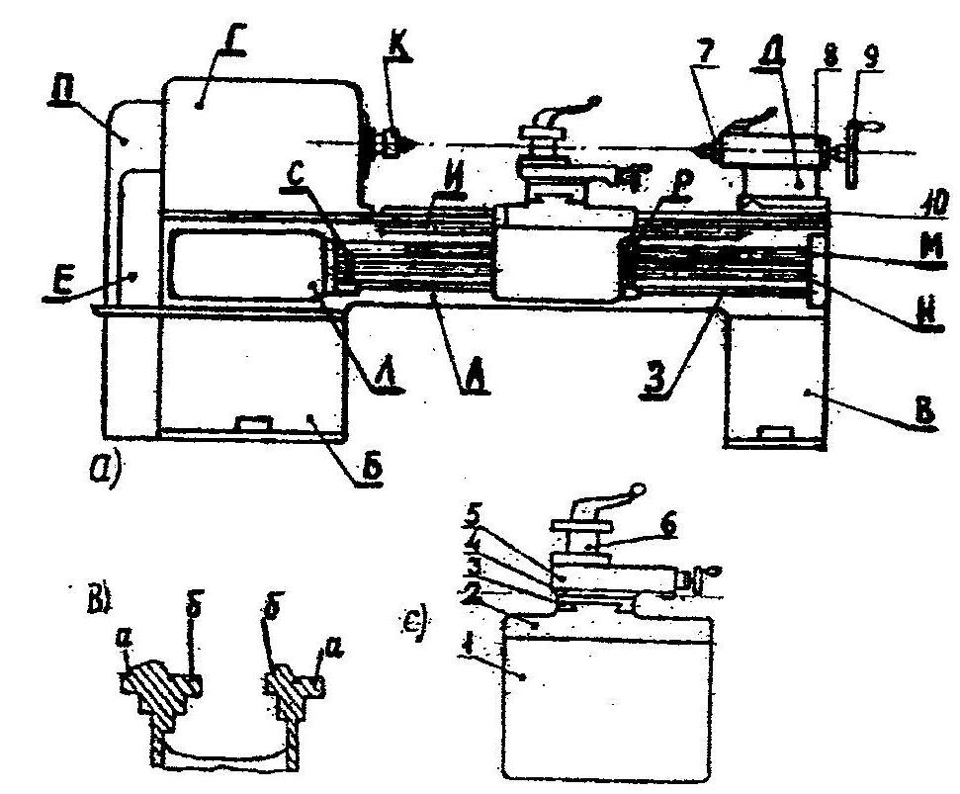 | - станина А, установленная на передней Б и задней В тумбах;  - передняя Г и задняя Д бабки, установленные на станине;  - механизм подачи, состоящий из гитары сменных шестерен Е, коробки подач Л, ходового вала Н, ходового винта М и ряда зубчатых передач, смонтированных в фартуке суппорта;  - суппорт (рис. 1,с), состоящий из фартука 1, продольных 2 и поперечных 3 салазок, поворотных салазок 5 с диском 4 и резцедержателем 6.
Рисунок 1
 |  |  |  |  | Лабораторная работа №4
 |  |  |  |  | ОБРАБОТКА НА ТОКАРНО-ВИНТОРЕЗНОМ СТАНКЕ 1К62. | Лит |  |  | Масса |  | Масштаб
Изм | Ред | Фамилия | Подпись | Дата | ОБРАБОТКА НА ТОКАРНО-ВИНТОРЕЗНОМ СТАНКЕ 1К62.
Выполнил
Проверил
 |  |  |  |  | ОБРАБОТКА НА ТОКАРНО-ВИНТОРЕЗНОМ СТАНКЕ 1К62. | Лист |  |  |  | Листов
 |  |  |  |  |  | БГА РФ Гр.

4.ЭСКИЗЫ ОСНОВНЫХ РАБОТ, ВЫПОЛНЯЕМЫХ НА ТОКАРНО-ВИНТОРЕЗНОМ СТАНКЕ:
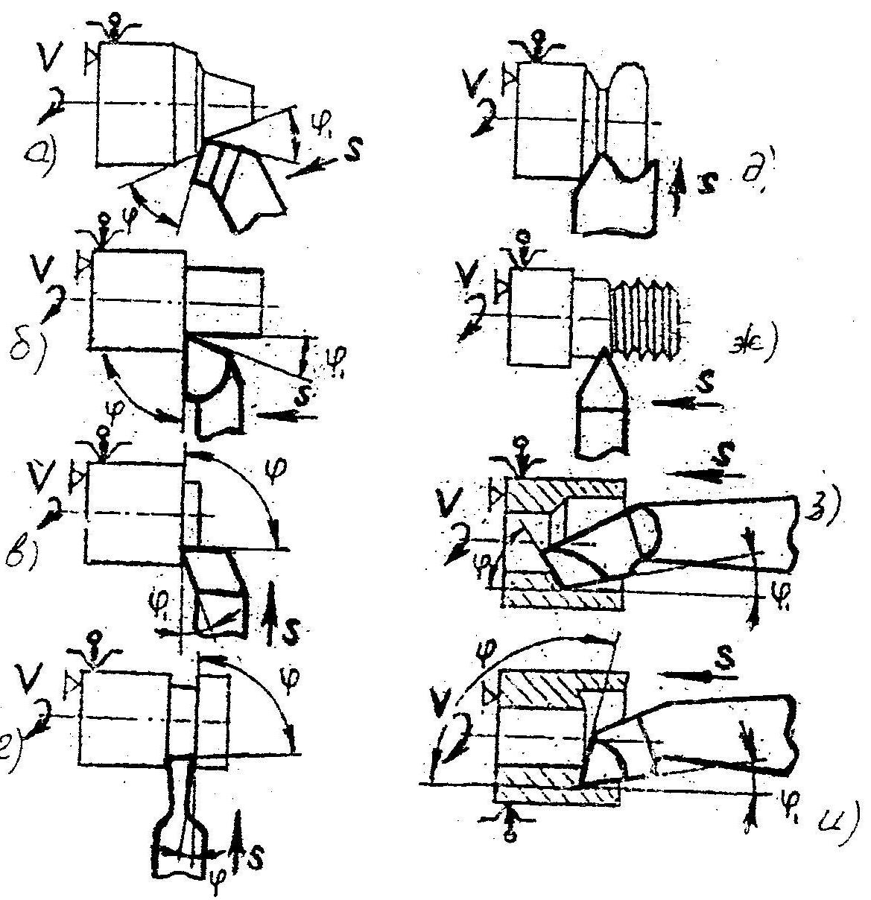
5.РАСЧЕТ ЭЛЕМЕНТОВ РЕЗАНИЯ ДЛЯ ИНДИВИДУАЛЬНОГО ЗАДАНИЯ:

№  вар. | D_{заг},мм | D_{дет},мм | Обрабатываемый  материал | HB,  МПа | σ_{в},МПа | S, мм/об | K_{r2}

Глубина резания

$$t=\frac{\text{Dзаг}−\text{Dдет}}{2}=$$

Подача на оборот

$$S=$$

Скорость резания

$$\text{Vp}=\frac{\text{Cv}}{T^{m}⋅t^{\text{xy}}⋅{\text{Sz}}^{y_{V}}}⋅K_{r1}K_{r2}K_{r3}=$$

Расчетная частота вращения шпинделя станка

$$n_{р}=\frac{\text{1000}⋅\text{Vp}}{π⋅\text{Dзаг}}=$$

Паспортное значение частоты

$$n_{п}=$$

Действительная скорость резания

$$\text{Vд}=\frac{π⋅\text{Dзаг}⋅n_{п}}{\text{1000}}=$$

6.ВЫВОД:

В данной работе мы изучили устройство токарно-винторезного станка: ознакомились с основными работами выполняемыми на данном станке и заэскизировали их. Помимо этого мы попрактиковались в нахождении и расчете элементов резания.

